’n Leske Berregs

Je hebt vast wel eens gehoord dat de Prins, de Grootste Boer, de Nar en Steketee sommige woorden op een andere manier uitspreken.  Zij spreken in het dialect van Bergen op Zoom.  Het is echt niet zo moeilijk om dialect te praten. Lees dit verhaaltje maar eens hardop. | Vast en zeker edde wel ’s g’oord datte Prins, d’n Gròòtse Boer, de Nar en Steketee sommege woorde n’op ’n andere menier uitspreke.  Ze prate n’in ’t diejelekt van Berrege n’op Zoom.  ’t Is echt nie zo moeielek om diejelekt te prate. Lees di ver’aaltje mar ‘ns ardop.

In de keuke van de Gròòtste Boer

De Gròòtste Boer en Steketee ware druk aan ‘t werrek in de keuke, mar ze zijn nou evekes weg naar de Kommesares. Nou kenne wij ‘s rusteg in de keuke van de Gròòtste Boer rondneuze.

Ziede da? Op die plank staan ammaal panne mar ok ’n ollekesbak en twee blekke busse. Wa zou t’r in die busse zitte? O, lekker. In één bus zitte drukskes en in de andere bus zitte bollekes.

Zumme nou ‘ns in ’t keukekasje kijke? O jeekes, de deur piept ’n bietje. Wir ammaal lekkere dinge: kwattastrooisel, sjem van errebeesjes, peperkoek en ok nog ’n reep sukelaat.

Op de rechbank leg naast de schotteldoek ‘n berreg errepels. De Gròòtste Boer ga vast en zeker frut bakke?

En de ijskast? Wa zou t’r in de ijskast legge? Ziede da? Botter, toespijs, ’n stuk kèès en ok ’n stukske loerd.

O jeekes, ik oor de medallies van Steketee rinkele. Ze zijn wir trug. Me zulle mar gauw weggaan.

Wittet?
(Weet je het?)

In het verhaaltje staan woorden dikgedrukt.  Weet je wat die dikgedrukte woorden betekenen?  Schrijf de betekenis op de streepjes. | In ’t ver’aaltje staan woorde dikgedrukt.  Witte gij wa die dikgedrukte woorde betekene?  Schrijf de betekenis op de stripkes.

 |  |  | kies uit:
ollekesbak | = | _________________ | aanrecht | 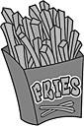
drukskes | = | _________________ | aardappelen
blekke | = | _________________ | aardbeien
bollekes | = | _________________ | blikken
kwattastrooisel | = | _________________ | boter | 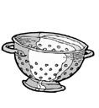
errebeesjes | = | _________________ | broodbeleg
peperkoek | = | _________________ | chocolade
sukelaat | = | _________________ | dropjes
rechbank | = | _________________ | hagelslag | 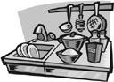
schotteldoek | = | _________________ | kaas
errepels | = | _________________ | medailles
frut | = | _________________ | ontbijtkoek
botter | = | _________________ | patat frites | 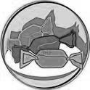
toespijs | = | _________________ | snoepjes
kèès | = | _________________ | vaatdoek
loerd | = | _________________ | vergiet
medallies | = | _________________ | (lever) worst

Wiste da …
(Wist je dat …)
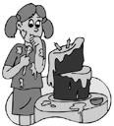
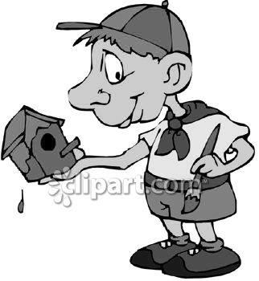

kulleke kulleke

Een echt Bergs woordje is kulleke
Je zegt kulleke tegen een aardig jongetje of meisje.
Je ouders zeggen misschien ook wel eens kulleke tegen je; of je oma of opa.
Je kunt tegen iedereen die je aardig vindt kulleke zeggen; groot of klein, oud of jong, man of vrouw.

Wiste da …
(Wist je dat …)

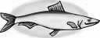

sperries sjoviske errebeesje

De Gròòtse Boer en Steketee zijn in de keuken druk bezig met boerenkool en aardapelen. Dat is echte winterkost.
Bergen op Zoom is in de lente wereldberoemd om het AAA-menu; asperges, ansjovis en aardbeien.
In het dialect van Bergen op Zoom zeg je: sperries, sjoviske, errebeesjes.

evekes puzele
(even puzzelen)

Schrijf de goede woorden letter voor letter in de vakjes. Als je het goed hebt gedaan staat in de grijze vakjes het Bergse woord voor FIETS.  . | Schrijf de goeje woorde letter vor letter in de vakskes. Agge da goed gedaan et, sta d’in de grijze vakskes ’t Berregse woord vor FIETS

1. Steketee etter veul op z’n jas
2. lekkere groente van ’t AAA-menu
3. zure of zoete snoepkes
4. ge ken t’r lekkere frut van bakke
5. ’n lief meskes of ’n leuteg jongeske
6. zwarte snoepkes in de vorrem van ’n bijekorref, ’n katje of ’n munt
7. ’n soort pan om bevobbeld de spaggettie af te giete

1. |  |  |  |  |  | m
2. |  |  | s
3. |  |  |  |  | b
4. |  | e
5. |  |  |  | k
6. |  |  | d
7. |  |  | o

oplossing:

